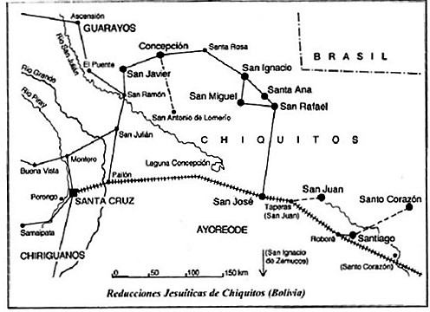

MAPA 1
(Matienzo, Javier, Tomichá, Roberto, Combès, Isabelle y Page, Carlos, eds., Chiquitos en las Anuas..., 3 )

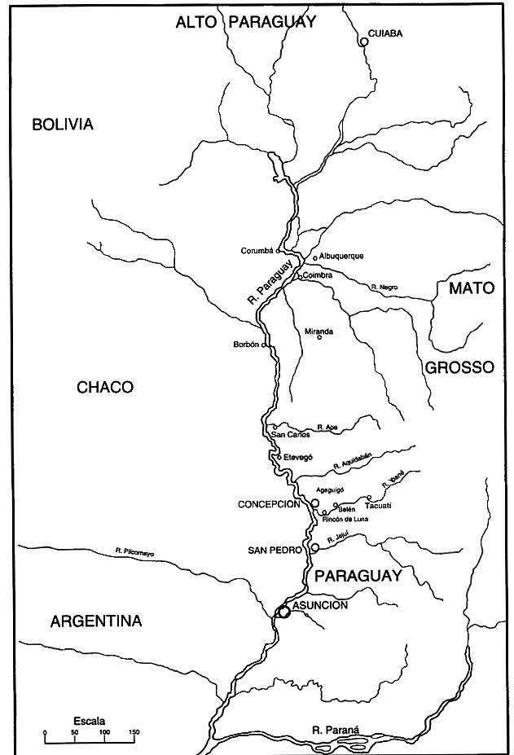
MAPA 2
(Areces, Nidia, La expansión criolla..., 54)

